ประชาสัมพันธ์ ส่งเสริมการอนุรักษ์ พัฒนาและเพิ่มพื้นที่สีเขียว

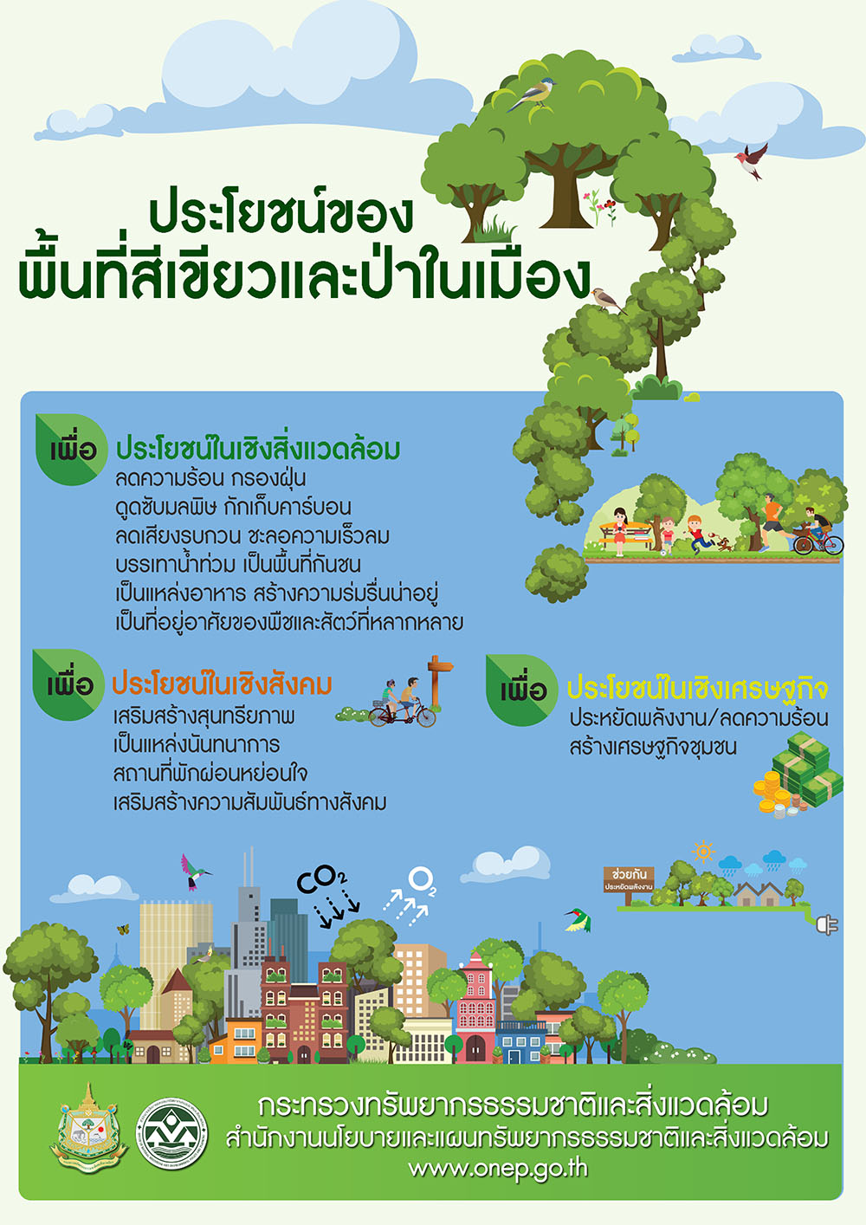

**เรื่อง ประโยชน์พื้นที่สีเขียว**   พื้นที่สีเขียวโดยทั่วไป หมายถึงพื้นที่ที่มีพืชพรรณเป็นองค์ประกอบหลักและสีเขียวของต้นไม้เป็นสีที่ให้ความรู้สึกสบายตา ไม่ดูร้อนแรงหรือเศร้าซึม โดยมีผลการศึกษาวิจัยยืนยันว่า การอาศัยอยู่ใกล้บริเวณพื้นที่สีเขียว หรือบริเวณที่ยังคงความเป็นธรรมชาติอยู่ เช่น สวนสาธารณะ หรือ สนามเด็กเล่น สามารถลดอัตราการป่วยจากปัญหาสุขภาพจิตได้อย่างชัดเจน การมีพื้นที่สีเขียวในเขตชุมชนเมือง ทำให้บรรยากาศโดยทั่วไปดูร่มรื่น สวยงาม ลดความแข็งกระด้างของสิ่งปลูกสร้างลดความตึงเครียดทางจิตใจ โดยเฉพาะพื้นที่สีเขียวในเขตชุมชนเมืองไม่ว่าจะอยู่ในรูปแบบใด ต่างก็อำนวยประโยชน์นานาประการ ดังที่มีการจำแนกประโยชน์ของพื้นที่สีเขียวได้ดังนี้ คือ ช่วยปรับปรุงคุณภาพอากาศ เนื่องจากต้นไม้ช่วยดูดซับก๊าซคาร์บอนไดออกไซด์ เพื่อใช้ในกระบวนการสังเคราะห์แสง ขณะเดียวกันก็จะปลดปล่อยก๊าซออกซิเจนออกมา ต้นไม้จึงทำหน้าที่เสมือนปอดที่ฟอกอากาศให้บริสุทธิ์ ต้นไม้ยังช่วยดูดสารมลพิษต่าง ๆ และฝุ่นละอองในอากาศ ต้นไม้ช่วยลดอุณหภูมิของเมือง เพราะการคายน้ำของต้นไม้ และร่มเงาที่ช่วยปกป้องรังสีจากดวงอาทิตย์ ทำให้อุณหภูมิความร้อนลดลง รากต้นไม้ยังช่วยลดการพังทลายของดินริมตลิ่งโดยการยึดเกาะกับดิน ซึ่งการปลูกต้นไม้ในทิศทางที่เหมาะสม จะช่วยต้านกระแสความเร็วของลมหรือเปลี่ยนทิศทางลม เรือนพุ่มของต้นไม้จะเป็นตัวดูดซับเสียง และรองรับการสะท้อนของเสียง การปลูกต้นไม้ที่หลากหลายชนิด ยังก่อให้เกิดความหลากหลายทางชีวภาพ และเป็นแหล่งที่อยู่อาศัยของสัตว์นานาชนิด การปลูกต้นไม้ตามแนวถนนในตำแหน่งที่เหมาะสมช่วยลดการสะท้อนของแสงไฟจากยวดยานที่แล่นสวนทางมา ที่ดินหรือสิ่งก่อสร้างที่มีการจัดภูมิทัศน์ด้วยการปลูกต้นไม้ มักจะทำให้มีมูลค่าสูงขึ้น นอกจากนี้ พื้นที่สีเขียวยังช่วยเพิ่มความสวยงามร่มรื่น เพิ่มความเป็นธรรมชาติให้แก่บ้านเมือง และยังสามารถใช้ประโยชน์เพื่อการพักผ่อนหย่อน

**การพัฒนาและดูแลรักษาพื้นที่สีเขียว**

**พื้นที่สีเขียว (green space)**หมายถึง พื้นที่กลางแจ้ง และกึ่งกลางแจ้งที่มีขอบเขตที่ดินทั้งหมดหรือบางส่วนปกคลุมด้วยพรรณพืชบนดินที่ซึมน้ำได้หรืออาจมีสิ่งก่อสร้างอยู่ด้วย ทั้งในพื้นที่สีเขียวในเขตเมืองและนอกเขตเมือง อาจเป็นพื้นที่สาธารณะหรือเอกชนที่สาธารณชนสามารถเข้าไปใช้ประโยชน์ได้ ประกอบด้วยพื้นที่สีเขียวเพื่อนันทนาการและความงามทางภูมิทัศน์ พื้นที่อรรถประโยชน์ เช่น พื้นที่เกษตรกรรมและพื้นที่สาธารณูปการ พื้นที่แนวกันชน พื้นที่สีเขียวในสถาบันต่างๆ พื้นที่ธรรมชาติและกึ่งธรรมชาติอันเป็นถิ่นที่อยู่ของสิ่งมีชีวิต ได้แก่ พื้นที่ป่าไม้ พื้นที่ชุ่มน้ำรวมถึงพื้นที่ชายหาด พื้นที่ริมน  พื้นที่ที่เป็นริ้วยาวตามแนวเส้นทางคมนาคมทางบก ทางน้ำและแนวสาธารณูปการต่างๆ หรือพื้นที่อื่นๆ เช่น พื้นที่สีเขียวที่ปล่อยรกร้าง พื้นที่สีเขียวที่ถูกรบกวนสภาพธรรมชาติ และพื้นที่สีเขียวที่มีการใช้ประโยชน์ผสมผสานกัน

          อาจพอสรุปได้ว่า พื้นที่สีเขียว คือ พื้นที่ใดๆก็ตามที่มีพืชพรรณขึ้นปกคลุม ทั้งในเขตเมืองและนอกเมือง ที่ประชาชนสามารถเข้าไปใช้ประโยชน์ได้ส่วนพื้นที่สีเขียวในเขตเมืองนั้นเป็นส่วนหนึ่งของพื้นที่สีเขียว โดยพื้นที่สีเขียวในเขตเมืองจะอยู่ในเขตเมือง เทศบาล ซึ่งมีพรรณไม้เป็นองค์ประกอบหลัก มีการจัดการตามหลักวนวัฒนวิทยาและภูมิสถาปัตย์ เพื่อให้เกิดประโยชน์แก่ประชาชนทั้งทางตรงและทางอ้อม ทั้งในด้านการพักผ่อนหย่อนใจ และ/หรือปรับปรุงคุณภาพสิ่งแวดล้อมของชุมชนเมือง พื้นที่สีเขียวอาจมีได้หลากหลาย

รูปแบบ ได้แก่ พื้นที่ธรรมชาติ พื้นที่สีเขียวเพื่อบริการ พื้นที่สีเขียวเพื่อสิ่งแวดล้อมพื้นที่สีเขียวริมเส้นทางสัญจร และพื้นที่สีเขียวเพื่อเศรษฐกิจชุมชน

**แนวคิดพื้นที่สีเขียวชุมชนยั่งยืน**

          สำหรับแนวคิดพื้นที่สีเขียวที่ยั่งยืนนั้น จะต้องมีต้นไม้ใหญ่หรือไม้ยืนต้นเป็นองค์ประกอบหลักของพื้นที่สีเขียว เนื่องจากไม้ยืนต้นมีอายุยืนนาน มีคุณค่าทางประวัติศาสตร์ทางจิตใจ และสามารถเสริมสร้างคุณค่าทางสิ่งแวดล้อมได้ดีกว่าไม้ล้มลุก ส่วนการพิจารณาคัดเลือกชนิดไม้ปลูกในพื้นที่สีเขียวที่ยั่งยืนนั้นควรเน้นบทบาทหน้าที่ของต้นไม้และความหลากหลายของชนิดพรรณเป็นสำคัญ หากเป็นไปได้ควรพิจารณาเลือกไม้ท้องถิ่นมากกว่าไม้ต่างถิ่นโดยใช้ตามคำจำกัดความ ดังนี้

          “พื้นที่สีเขียวที่ยั่งยืน" หมายถึง พื้นที่สีเขียวที่มีไม้ใหญ่ขนาดวัดโดยรอบไม่ต่ำกว่า 20 เซนติเมตร เป็นองค์ประกอบหลัก จำนวนของต้นไม้ไม่น้อยกว่า 16 ต้นต่อไร่ ซึ่งจะทำให้ความเป็นสีเขียวของพื้นที่นั้นอยู่ได้ยาวนาน เป็นพื้นที่เป้าหมายของการพัฒนาพื้นที่สีเขียวในเมืองอย่างยั่งยืน”

          "พื้นที่สีเขียวในเมือง" หมายถึง พื้นที่โล่งว่างในเขตเทศบาล ซึ่งมีพืชพรรณเป็นองค์ประกอบหลัก ได้รับการจัดการตามหลักวิชาวนวัฒนวิทยา และหลักการทางภูมิสถาปัตย์ เพื่อเสริมสร้างภูมิทัศน์ให้เอื้ออำนวยต่อการพักผ่อนหย่อนใจ และเพื่อเสริมสภาพแวดล้อมของเมือง อันจะทำให้ชุมชนเมืองเป็นเมืองสีเขียวที่ร่มรื่นสวยงามและน่าอยู่ตลอดไป ทั้งนี้ อาจจะเป็นที่ดินของรัฐ เอกชน หรือที่ดินประเภทพิเศษก็ได้ โดยไม่ได้รวมถึงพื้นที่ธรรมชาติ อันได้แก่ แม่น้ำคูคลอง หนอง บึง ภูเขา และป่าไม้ เนื่องจากพื้นที่เหล่านี้ควรได้รับการปกป้องและอนุรักษ์ให้คงอยู่ตามธรรมชาติตลอดไปโดยไม่มีการพัฒนาเพื่อประโยชน์ ด้านอื่นๆ

**ความสำคัญและประโยชน์ของพื้นที่สีเขียว**

1. ช่วยบรรเทาปัญหาภาวะโลกร้อน

2. เพื่อเป็นแหล่งนันทนาการและสถานที่พักผ่อนหย่อนใจของคนในชุมชนทุกเพศทุกวัย

3. พืชพรรณในพื้นที่สีเขียวช่วยลดอุณหภูมิของเมืองที่เกิดจากการพัฒนาสิ่งก่อสร้างในเมือง

4. เป็นถิ่นที่อยู่อาศัยของ นก ปลา แมลง และสัตว์อื่นๆ เป็นทางสีเขียวเชื่อมโยงแหล่งที่อยู่อาศัยเข้าด้วยกัน และ ช่วยป้องกันการกัดเซาะพังทลายของดิน ช่วยปรับปรุงระบบการระบายน้ำ

5. ช่วยลดเสียงรบกวนลงได้ โดยอาศัยพุ่มใบที่หนาทึบของไม้ยืนต้น และไม้พุ่มช่วยดูดซับมลภาวะทางเสียง

6. เป็นสิ่งเชื่อมโยงผู้คนให้ได้สัมผัสกับธรรมชาติอย่างใกล้ชิด ทำให้เป็นเมือง/ ชุมชนน่าอยู่อย่างยั่งยืน

**ประเภทของพื้นที่สีเขียว**

          1.พื้นที่สีเขียวธรรมชาติคือ พื้นที่ที่มีอยู่ตามธรรมชาติดั้งเดิม เป็นพื้นที่ที่มีความสำคัญต่อระบบนิเวศสูง เป็นแหล่งรวมของระบบนิเวศที่จำเป็นต้องอนุรักษ์ให้คงอยู่ในสภาพที่สมบูรณ์ตลอดไปโดยมีการจัดการที่เหมาะสม รูปแบบ แม่น้ำ ลำธาร คลอง ทะเลสาบ พรุ ภูเขา และป่าไม้เป็นต้น

          2.พื้นที่สีเขียวเพื่อบริการ คือ พื้นที่สีเขียวที่ประชาชนสามารถเข้าไปใช้บริการเพื่อคุณภาพชีวิตของชุมชน ทั้งการพักผ่อน หย่อนใจ ออกก าลังกาย และเสริมสร้างทัศนียภาพที่สวยงามให้กับเมือง พื้นที่สีเขียวที่ประชาชนสามารถเข้าไปใช้บริการ เพื่อคุณภาพชีวิตของชุมชน ทั้งการพักผ่อนหย่อนใจ ออกกำลังกาย และเสริมสร้างทัศนียภาพที่สวยงามให้กับเมือง

          3.พื้นที่สีเขียวเพื่อสิ่งแวดล้อม คือ พื้นที่สีเขียวที่เสริมสร้างคุณค่าด้านสิ่งแวดล้อมให้แก่บริเวณและชุมชนเช่น ช่วยเพิ่มก๊าซออกซิเจนหรือลดก๊าซคาร์บอนไดออกไซด์ ลดอุณหภูมิความร้อนในเขตเมืองกรองฝุ่นละอองและลดมลพิษ เป็นต้น แม้ประชาชนอาจจะไม่สามารถเข้าไปใช้บริการได้โดยตรงเหมือนพื้นที่สีเขียวเพื่อบริการแต่มีคุณค่าด้านสิ่งแวดล้อมแก่ชุมชน และเกิดประโยชน์ใช้สอยแก่ผู้ที่เกี่ยวข้อง

          4.พื้นที่สีเขียวบริเวณเส้นทางสัญจร คือ พื้นที่สีเขียวที่อยู่ในแนวเส้นทางสัญจรสาธารณะ มีรูปร่างลักษณะพื้นที่ที่เป็นริ้วยาวขนานกับบริเวณเส้นทางสัญจร ซึ่งมีบทบาททั้งการเสริมสร้างคุณค่าด้านสิ่งแวดล้อม และพักผ่อนหย่อนใจ

          5.พื้นที่สีเขียวเพื่อเศรษฐกิจชุมชน คือ พื้นที่สีเขียวเพื่อสิ่งแวดล้อมที่สร้างมูลค่าทางเศรษฐกิจให้แก่ผู้เป็นเจ้าของ ส่วนมากหมายถึงพื้นที่สีเขียวในพื้นที่ว่างของเอกชน พื้นที่เกษตร เช่น นาข้าว พืชไร่ เป็นต้น พื้นที่ปลูกไม้ยืนต้น เช่น สวนไม้ผลยืนต้น และสวนป่าเศรษฐกิจ เป็นต้น

**การใช้ประโยชน์ของพื้นที่สีเขียว**

          พื้นที่สีเขียวมีข้อกำหนดออกมาไว้ชัดเจนว่า จะต้องใช้ที่ดินเหล่านี้เพื่อการเกษตรกรรม หรือ เกี่ยวข้องกับการเกษตรกรรมเท่านั้น อาจจะเป็นพื้นที่สำหรับปลูกผัก ปลูกต้นไม้ อะไรพวกนี้ได้ แต่กฎหมายก็เปิดช่องไว้ด้วยว่า พื้นที่สีเขียวเหล่านี้สามารถเอาไปใช้ประโยชน์อื่นได้ แต่สามารถทำได้แค่ร้อยละ 5-10 ของพื้นที่ทั้งหมดเท่านั้น ห้ามใช้เกินกว่านี้หากฝ่าฝืนกฎหมายอาจจะโดนโทษได้ สาเหตุต้องออกกฎเข้มแบบนี้ก็เพื่อป้องกันคนเจ้าเล่ห์เอาพื้นที่สีเขียวไปทำประโยชน์ให้กับตัวเอง

**จุดประสงค์ของพื้นที่สีเขียว**

          หากเป็นนอกเมือง พื้นที่สีเขียวจะหมายถึงการเกษตรกรรม แต่ถ้าเป็นในเมืองพื้นที่สีเขียวจะมีความหมายเกี่ยวกับพื้นที่สำหรับพักผ่อนของประชาชนในเมืองด้วย จะเรียกว่าเป็น ปอดของเมืองใหญ่ก็ว่าได้

การพัฒนาพื้นที่สีเขียว

          ความท้าทายสำคัญด้านผังเมืองก็คือ เราจะทำอย่างไรเพื่อพัฒนาพื้นที่สีเขียวให้เกิดประสิทธิภาพสูงสุด มันต้องมีอะไรมากกว่าแค่ปลูกต้นไม้ ปลูกหญ้า จะเห็นว่าตอนนี้มีภาคเอกชนเข้ามาสร้างพื้นที่สีเขียวรูปแบบใหม่ที่ให้ความสวยงาม ต้นไม้ และสร้างแนวคิดอนุรักษ์ทรัพยากรธรรมชาติไปพร้อมกัน

